# ****Посібник користувача наземної станції «PARTYPHONE by TORO»****

## Вступ

Цей посібник допоможе вам ознайомитися з роботою Web-інтерфейсу наземної станції керування «PARTYPHONE by TORO». Рекомендуємо уважно вивчити цей матеріал заздалегідь у спокійній обстановці. Перед запуском дрона обов'язково потренуйтеся з самою станцією. Для кращого розуміння перегляньте демонстраційне відео.

## Підготовка до роботи

### Кроки підготовки

1. Встановіть станцію:
   * Можна використовувати зі щоглою або без неї.
   * Можливий демонтаж виносного модуля та встановлення штатних антен на частоти 1.3(3.3) та 5.8 ГГц.
2. Переконайтеся у наступному:
   * Усі антени підключені правильно.
   * Батарея живлення повністю заряджена, щоб уникнути проблем зі стабільністю роботи.
3. Встановіть модулі управління (TX, тип CRSF або ELRS) у відповідні слоти SLT1 чи SLT2.
4. Подайте живлення на станцію. Процес переходу до робочого стану триває близько 10 секунд.

## Підключення до Wi-Fi станції

### Інструкція підключення

1. На вашому пристрої (рекомендується Android) знайдіть Wi-Fi мережу з назвою Toro## (наприклад, Toro11).

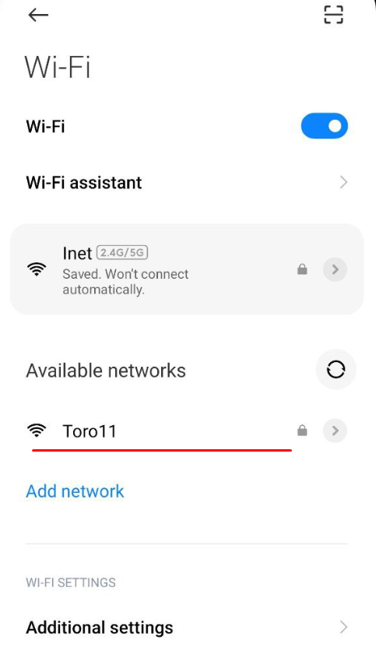

1. Використовуйте пароль, зазначений у технічному паспорті пристрою.
2. Пам'ятайте, що ця мережа не має доступу до Інтернету; ігноруйте будь-які пропозиції переключення мережі.
3. Для стабільного зв'язку бажано вимкнути мобільні дані (4G) або увімкнути режим польоту із ввімкненим Wi-Fi.
4. Після підключення відкрийте браузер і перейдіть на адресу: [http://192.168.1.4](http://192.168.1.4/).
5. Рекомендуємо зберегти це посилання в закладки браузера або на головний екран пристрою.

## Підключення до сторонньої Wi-Fi мережі

### Інструкція підключення

1. У Web-інтерфейсі натисніть піктограму Wi-Fi.

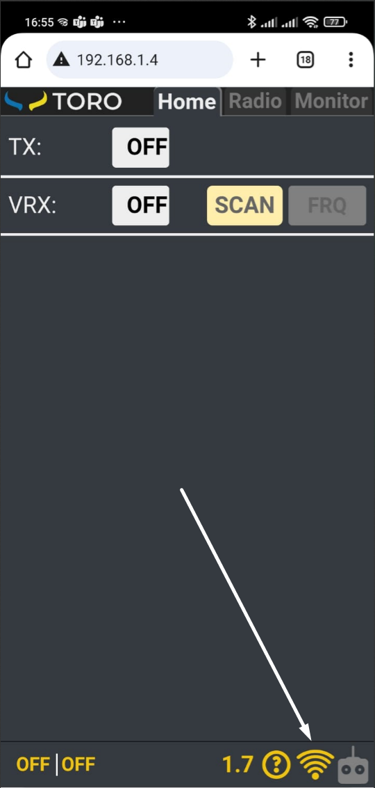

1. Введіть назву сторонньої мережі та пароль, натисніть CONNECT.

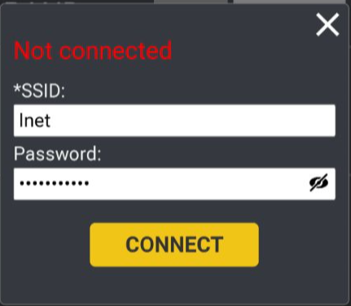

1. Підключіть ваш керуючий пристрій до цієї ж Wi-Fi мережі.

### Важливо знати

* Після успішного підключення до сторонньої мережі ви отримаєте нову IP-адресу (наприклад, [http://172.30.6.49](http://172.30.6.49/)). Перепідключіть пристрій до мережі, щоб мати доступ до цієї адреси.
* IP-адреса станції може змінюватися залежно від налаштувань вашого роутера.

### Рекомендації

* Використовуйте підключення до сторонньої Wi-Fi мережі, якщо необхідний одночасний доступ до Інтернету і керування станцією або для оновлення прошивки.
* Перед виїздом в умови без стороннього Wi-Fi обов'язково вимкніть функцію автоматичного перепідключення (Auto Reconnect).

### Вирішення проблем із підключенням

* Якщо станція автоматично підключається до недоступної мережі, створіть точку доступу з тим самим SSID та паролем на телефоні, перезавантажте станцію і зніміть галочку Auto Reconnect.
* Для покращення зв'язку можна встановити проміжну точку доступу між телефоном та виносним модулем.

### Важливі рекомендації для стабільної роботи

* Не використовуйте одночасно кілька пристроїв для підключення до Web-інтерфейсу.
* Закривайте дублюючі вкладки браузера після повторного підключення

# Інструкція з ручного перемикання частот (Вкладка Home)

## Огляд Web-інтерфейсу

Web-інтерфейс станції має три основні вкладки:

* **Home** – ручне керування частотами відеоприймача (за допомогою власне Web-інтерфейсу).
* **Radio** – зміна частот залежно від положень перемикачів на пульті.
* **Monitor** – автоматичне перемикання частот приймача.

## Опції вкладки Home

На вкладці Home доступні наступні опції керування:

### TX (Transmitter)

Опція для керування живленням передавачів:

* **SLT1** – живлення верхнього слота.
* **SLT2** – живлення нижнього слота.
* **ALL** – живлення обох слотів.
* **OFF** – вимкнення живлення передавачів.

### VRX (Video Receiver)

Опція вибору активного відеоприймача:

* **5.8 ГГц**
* **1.3 (3.3) ГГц**
* **OFF** – вимкнення обох відеоприймачів.

### SCAN

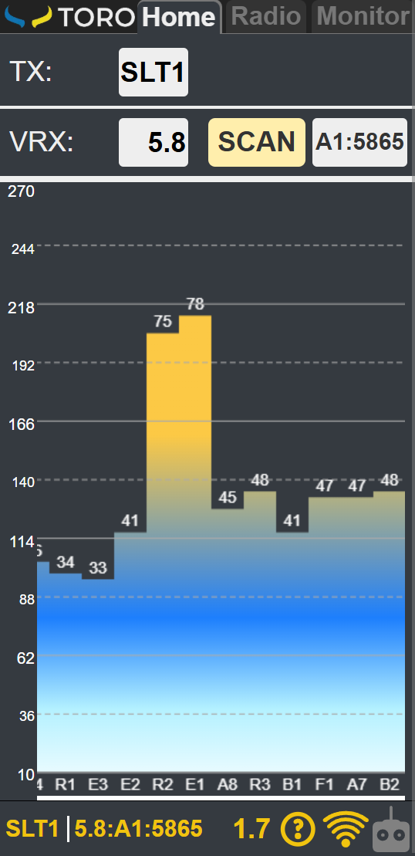

Кнопка запускає процедуру сканування частот:

* Проводиться послідовне перемикання частот активного відеоприймача.
* Вимірюється та відображається рівень RSSI (сила прийнятого відеосигналу).
* Результат візуалізується у вигляді графіка з позначенням рівнів RSSI.
* Для налаштування меж RSSI (rssi_min та rssi_max) потрібно виконати тривале натискання на графік, ввести значення та натиснути SAVE.

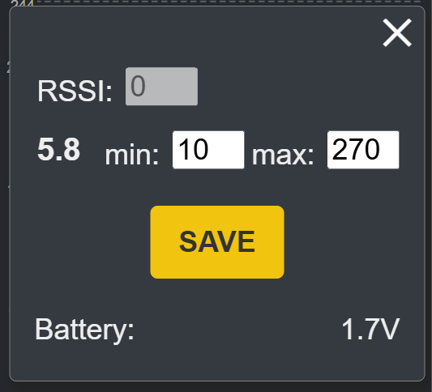

### VRX (Користувацька таблиця частот)

Ця кнопка відкриває модальне вікно для роботи з таблицею частот:

* Можливість експорту таблиці частот на пристрій.

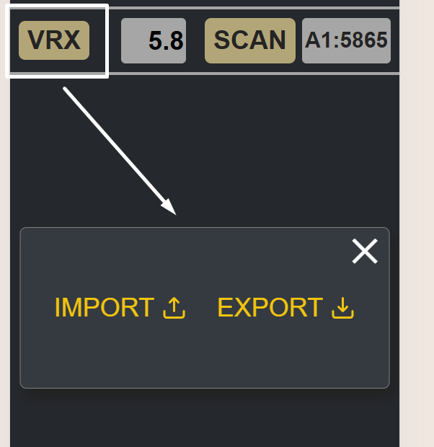

* Можливість імпорту відредагованої таблиці частот (до 10 бендів, кожен по 8 частот).
* Після імпорту нової таблиці рекомендується перезавантажити модуль.

Кнопка доступна тільки для сумісних відеоприймачів (наприклад, TBS Fusion чи PEAK THOR R35).

### FRQ (Frequency)

Кнопка вибору конкретної частоти:

* Натискання відкриває модальне вікно для вибору частоти:

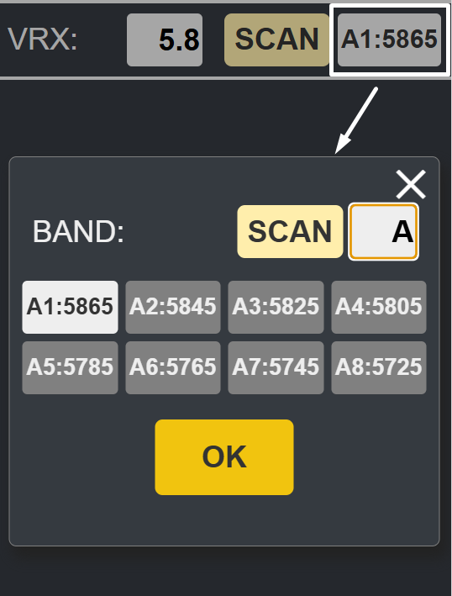

* + Виберіть діапазон (BAND) і канал (частоту).
  + Підтвердьте вибір натисканням OK.
  + Для автоматичного вибору частоти з найвищим RSSI використовуйте кнопку SCAN у модальному вікні.
* Для відеоприймачів TBS Fusion чи PEAK THOR R35 можливо вручну ввести будь-яку частоту:
  + Виконайте довге натискання кнопки FRQ.

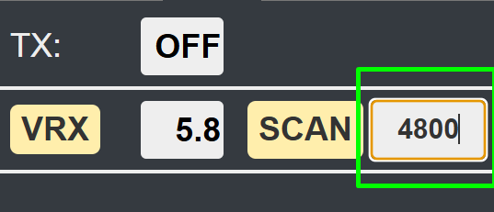

* + Введіть 4-значну частоту та натисніть в будь-яке місце поза полем введення.

### Rotate (за наявності)

Опція керування подачею живлення на поворотну систему:

* **ON** – живлення увімкнене.

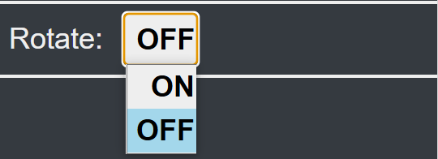

* **OFF** – живлення вимкнене.
* Використовується роз’єм XT-30.

# ****Інструкція з керування станцією через пульт (Вкладка Radio)****

## Загальний опис

Керування станцією «PARTYPHONE by TORO» через пульт здійснюється за допомогою прослуховування сигналів, що надсилаються пультом на передавач керування (TX). При зміні положення перемикачів (тумблерів або кнопок) на пульті, станція реагує відповідно до заданих налаштувань (наприклад, змінює частоту відеоприймача).

Цей режим особливо корисний за слабкого Wi-Fi з'єднання або при необхідності синхронного управління зміною частот як на дроні, так і на станції.

## Перший запуск

* При першому запуску вкладка Radio знаходиться в режимі лише перегляду (Read-only).

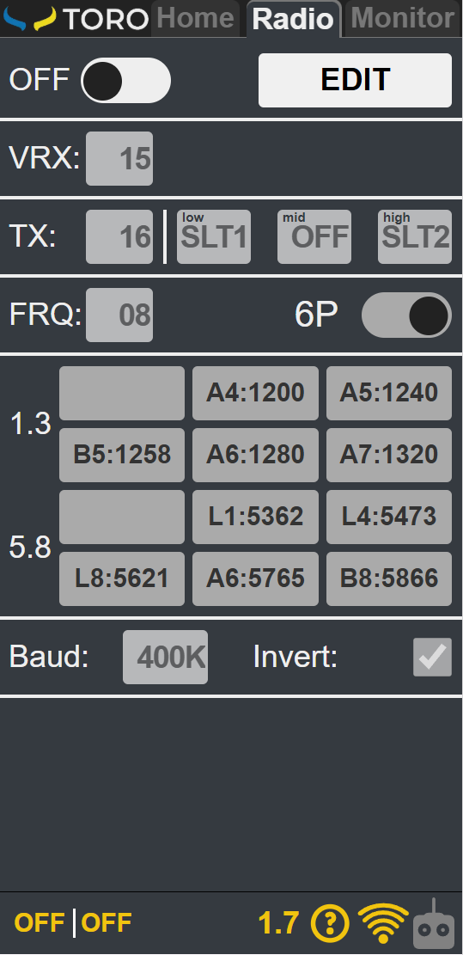

* Доступна тільки опція увімкнення або вимкнення (ON/OFF) керування через пульт.

## Режим редагування

* Для переходу в режим редагування натисніть кнопку **EDIT** та підтвердіть ваш намір натисканням **OK**.

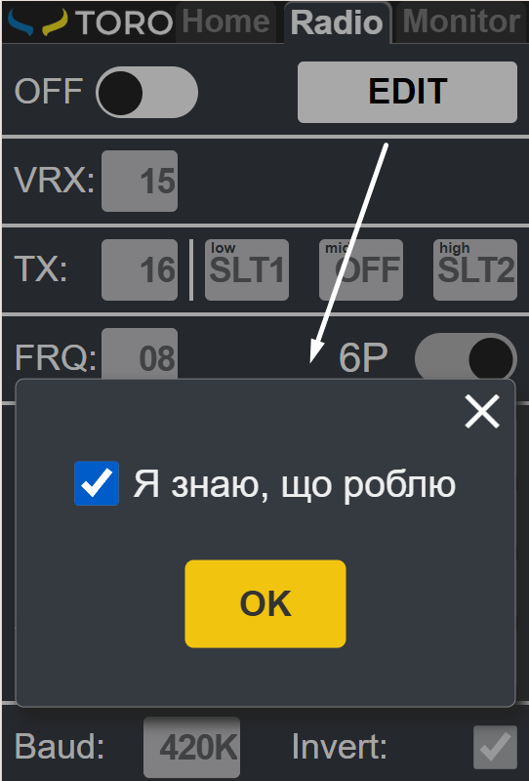

* Режим редагування дає можливість створювати та змінювати власні профілі конфігурації.
* Після активації режиму редагування замість кнопки EDIT з’явиться кнопка з назвою активного профілю (наприклад, TORO) та кнопка «+» для створення нового профілю.

### Створення та редагування профілів

* Для створення профілю натисніть «+», вкажіть назву профілю та встановіть необхідні параметри. Збережіть зміни натисканням кнопки **SAVE** або скасуйте їх натисканням **CANCEL**.

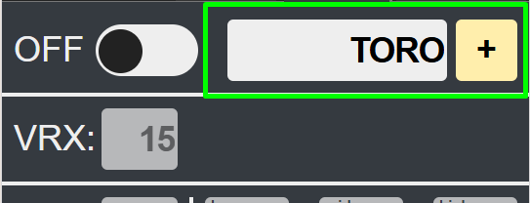

* Для редагування чи видалення існуючого профілю виберіть його зі списку та натисніть **EDIT** або **DELETE** відповідно.

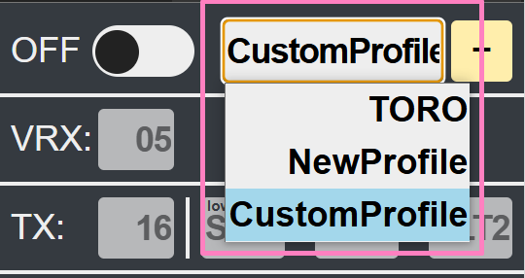

* Зміна активного профілю здійснюється вибором зі списку створених профілів.

### Доступні налаштування профілю

#### VRX

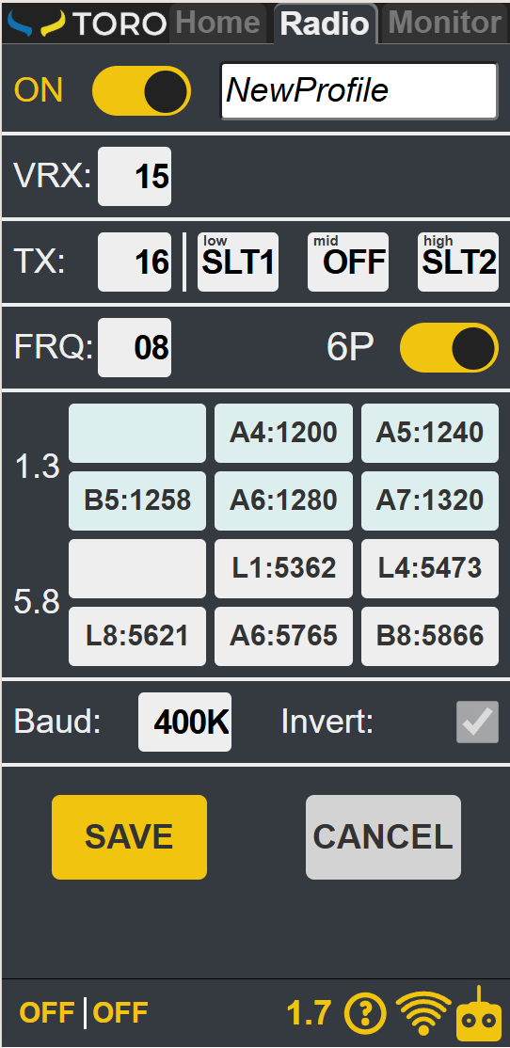

* Вибір каналу (від 05 до 16), який відповідає за перемикання відеоприймачів. Очікується, що він опирається на 3-х позиційний тумблер:
  + Нижня позиція – активація 1.3(3.3) ГГц.
  + Середня позиція – вимкнення приймачів.
  + Верхня позиція – активація 5.8 ГГц.
  + За замовчанням (профіль TORO) станція слухає канал управління CH15.

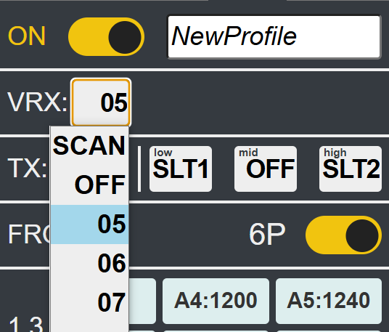

* + Опція SCAN для автоматичного визначення активного каналу перемикача присутня лише, якщо ввімкнено прослуховування пульта, тобто – **ON**.

#### TX

* Вибір каналу для перемикання активного слота передавача управління (SLT1, SLT2, ALL, OFF).
* Для профілю TORO використовується канал CH16.

#### FRQ

* Вибір каналу перемикача для зміни частоти відеоприймача відповідно до таблиці частот.
* Вказується тип перемикача: 6-ти або 3-х позиційний.
* У профілі TORO це канал CH08 (6-ти позиційний перемикач).

#### Таблиця частот

* Задання конкретних частот для кожної позиції перемикача FRQ.
* Можливість вибору режимів:
  + AUTO – автоматичний вибір частоти з найкращим RSSI.
  + OFF – частота не змінюється.

#### Baud

* Швидкість передачі сигналу з пульта на станцію (застосовується для всіх профілів).

#### Invert

* Показник інверсії сигналу, активний за замовчуванням.

## Перемикання профілів через пульт

* Активація додаткової функції зміни профілів через пульт здійснюється через системне меню (Presets).
* Вибирається канал для прослуховування (очікується 3-х позиційний перемикач).
* Для кожної позиції (нижнє, середнє, верхнє положення) призначається окремий профіль.
* Збережіть зміни кнопкою **SET** або вимкніть функцію вибором опції OFF.

## Важливі зауваження

* При вимкненні режиму прослуховування (OFF) станція не реагує на зміни положень перемикачів пульта.
* Рекомендується ретельно перевіряти правильність налаштувань, щоб уникнути небажаних змін частоти чи потужності.